Nebezpečí kouření – řešení

Pracovní list je určen pro žáky SŠ. Jeho cílem je osvětlit chemii kouření. Uvědomit si, do které skupiny látek nikotin patří a jakým způsobem ovlivňuje centrální nervovou soustavu.

- Nebezpečí kouření

________________________________________________________

- Spoj správný název se vzorcem:

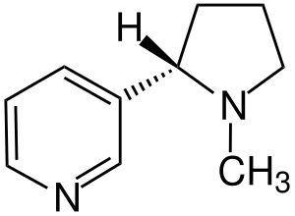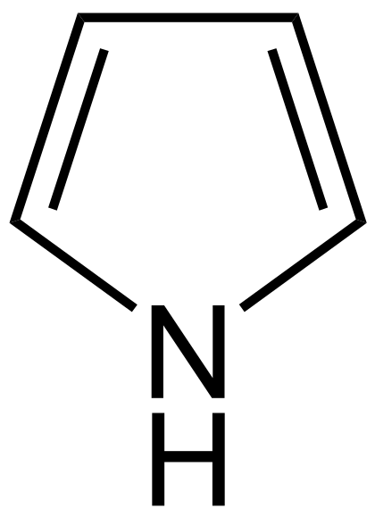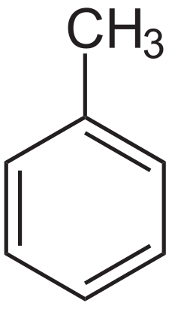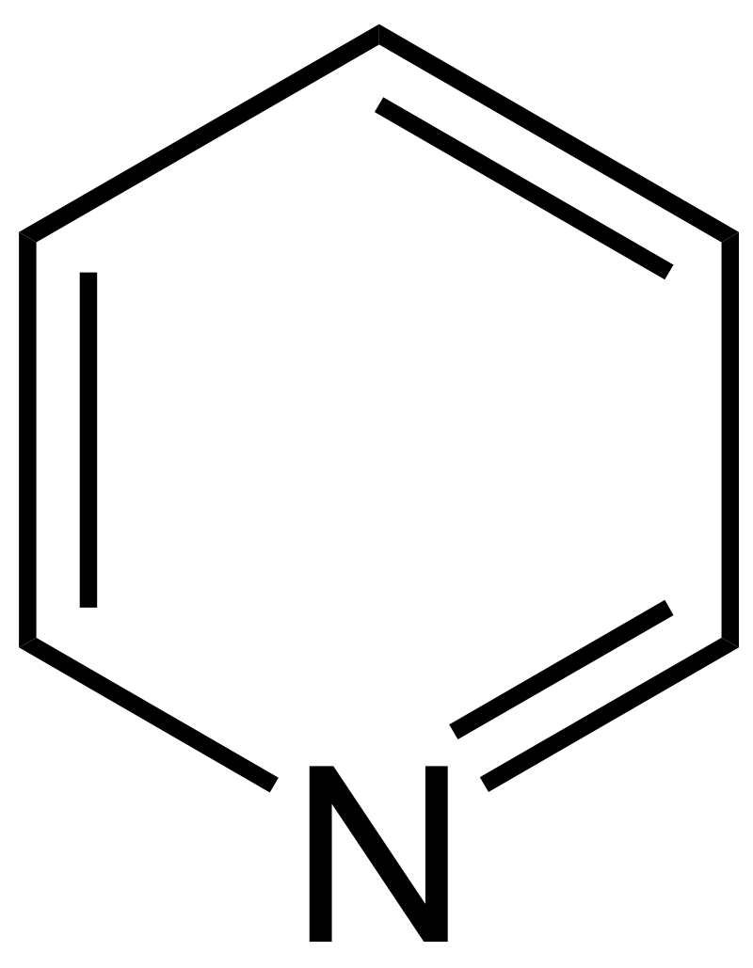

pyridin toluen pyrrol nikotin

- Označ správné odpovědi:
A. Cigaretový dým obsahuje velké množství rakovinotvorných látek, které se přichytávají na okem neviditelných aerosolových částicích. Jejich počet je větší než
- 80
- 60
- 100
B. Cigaretový dým obsahuje vysoký podíl oxidu, který blokuje přenos kyslíku v krví. Tímto oxidem je
- CO₂
- NO
- CO

- Doplň správná slova do textu z nabídky:

dusík, solí, zásadité, voda, tuhé, nepolární, kyselé, kyslík, polárních, ester

Alkaloidy jsou zásadité látky, obsahující vždy v heterocyklu dusík. Vyskytují se ve formě solí karboxylových kyselin. Většinou jsou to tuhé krystalické látky, špatně rozpustné ve vodě, dobře v nepolárních rozpouštědlech.

- Napiš, jakým způsobem nikotin a vůbec alkaloidy ovlivňují CNS:

Alkaloidy mají silné farmakologické účinky, mírní bolest, tlumí činnost nervového systému, v menších dávkách uklidňují, některé jsou návykové látky. Ve větších dávkách mohou způsobit i smrt.

.

Co jsem se touto aktivitou naučil(a):

………………………………………………………………………………………………………………………………………………………………………………………………………………………………………………………………………………………………………………………………………………………………………
Autor:
Toto dílo je licencováno pod licencí Creative Commons [CC BY-NC 4.0]. Licenční podmínky navštivte na adrese [https://creativecommons.org/choose/?lang=cs].

